Что понадобится для вышивания гладью? Для того что бы вы приступили к работе, нужно ъ приобрести необходимых инструменты и материалы. Для вышивки гладью нужны простые приспособления, которые имеются в любом магазине фурнитуры. Вам понадобятся: иглы и нитки пяльцы или рамки; ножницы; копировальная бумага или калька для переноса контуров рисунка со схемы ткань для основы - шелк, сатин, хлопок, лен; наперсток для проталкивания иглы в толстую ткань
Источник: https://zvetnoe.ru/club/poleznye-stati/vsye-o-khobbi-tovarakh/vyshivka/vyshivka-gladyu-dlya-nachinayushchikh/
Рассмотрим основные техники вышивания гладью. Виды швов:
1.Стебельчатый шов — состоит из стежков, частично перекрывающих друг друга, и внешне напоминает шнурок. В растительных узорах им чаще всего вышивают стебли или отдельные линии, а также обшивают контуры узоров. Шов удобно выполнять снизу вверх или слева направо. Игла с рабочей нитью направлена назад, как при выполнении шва «назад иголку», но выходит на лицевую сторону ткани примерно посередине последнего стежка, при этом нить лежит всегда с одной стороны от уже вышитых стежков или слева, или справа. Изнаночная сторона стебельчатого шва совпадает со швом «назад иголку».
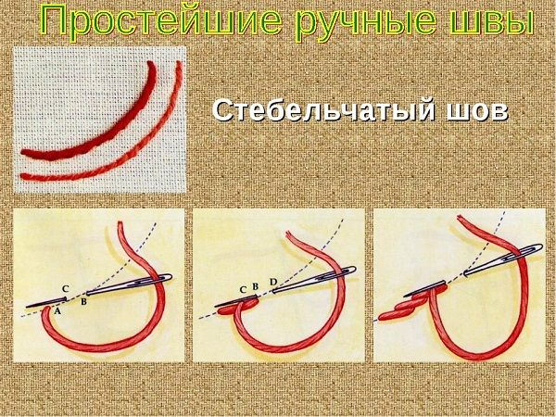
2. Петельный шов — выполняется в направлении слева направо движением иглы сверху. Нить выводят на лицевую сторону в нижней точке шва, затем делают стежок иглой в направлении сверху вниз, нить при этом остается под иглой и затягивают рабочую нить до образования петли. Стежки шва могут быть расположены очень плотно или на некотором расстоянии друг от друга.. Стежки шва могут быть различной длины. Петельным швом можно вышивать отдельные мелкие элементы, например, листики или цветочки.
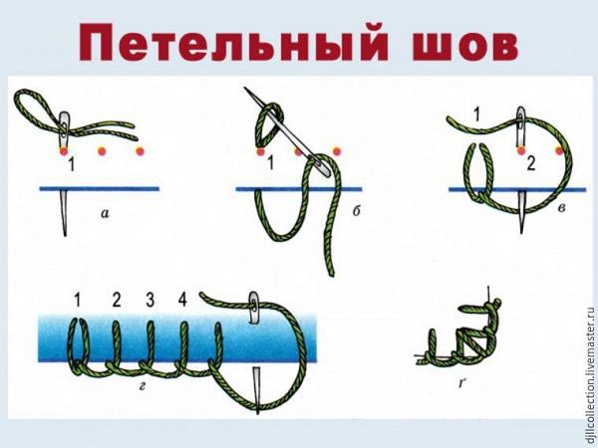
3.Шов «цепочка» — тамбурный шов. Это глухой односторонний шов, он состоит из ряда петель, выходящих одна из другой, и по лицевой стороне напоминает цепочку, связанную крючком. Вышивают его сверху вниз, справа налево и по контуру рисунка. Последовательность выполнения шва: нить выводят на лицевую сторону в первой точке и отводят ее вниз, придерживая большим пальцем левой руки. Затем из второй точки в третью точку движением иглы сверху вниз делают стежок и затягивают нить, образуя первую петлю. Последующие петли выполняются аналогично, таким образом образуется шов «цепочка». Им можно вышивать как прямые контуры, так и криволинейные.
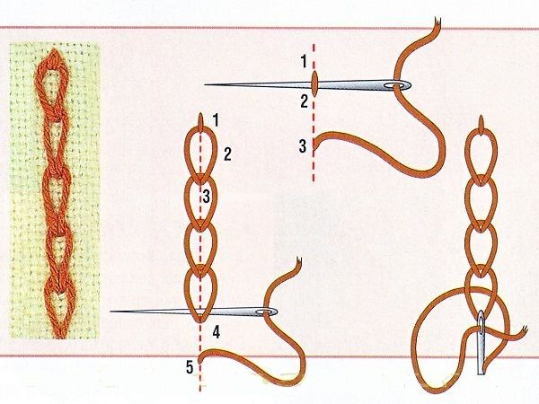
4.Гладь вприкреп - используется для заполнения больших площадей узора. Состоит из длинных стежков и одного или нескольких коротких поперечных-прикрепляющих длинные стежки к ткани. Длинный стежок лучше делать только по лицевой стороне. Также можно сначала заполнить всю площадь узора длинными стежками, а затем поверх них проложить короткие поперечные или косые прикрепляющие стежки.
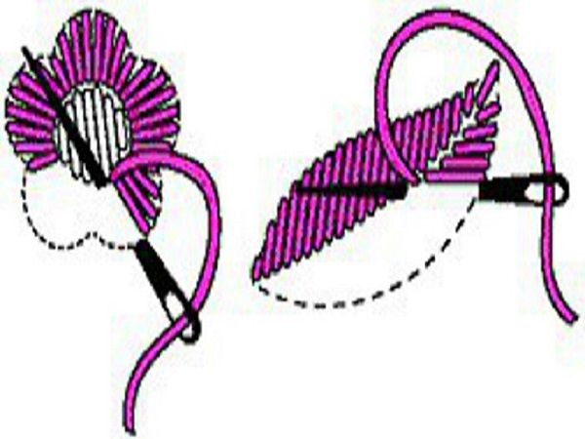
5. Гладь с настилом — выполняется по предварительно проложенному настилу, выполненному более толстыми нитками благодаря чему вышивка получается более выпуклой, рельефной. Последовательность выполнения выпуклой глади такова: контуры рисунка обшивают швом «вперед иголку», затем прокладывают настил в один или два (для большей выпуклости) слоя, а затем выполняют вышивку в направлении, противоположном настилу. Узоры с волнистой линией контуров вышивают косой гладью. При этом обязательно нужно следить за тем, чтобы стежки глади укладывались точно по контуру и плотно прилегали друг к другу. В рельефной глади часто применяются в качестве элементов так называемые шарики пышечки. Нить выводят на лицевую сторону, левой рукой делают 2-3 витка нити, а на иголку и выводят иголку на изнаночную сторону рядом с первым проколом. При этом нить на иголке нужно придерживать пальцем левой руки до тех пор, пока на ткани не образуется затянутый узелок.
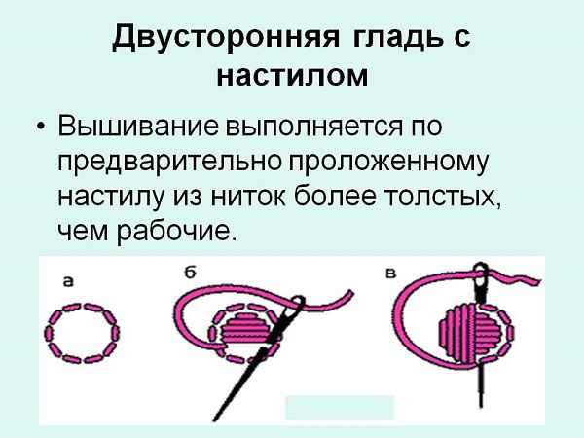
6. Плоская гладь -является двусторонней используется в растительных орнаментах для вышивания широких и узких узоров. Игла с изнаночной стороны проходит по всей ширине узора, стежки плотно укладываются друг к другу рис. Направление стежков может быть прямым и косым. Выполняется без настила. В крупных деталях стежки глади располагаются по форме узора: в листьях — от края к середине, по направлению прожилок, в лепестках цветов — от края к центру.
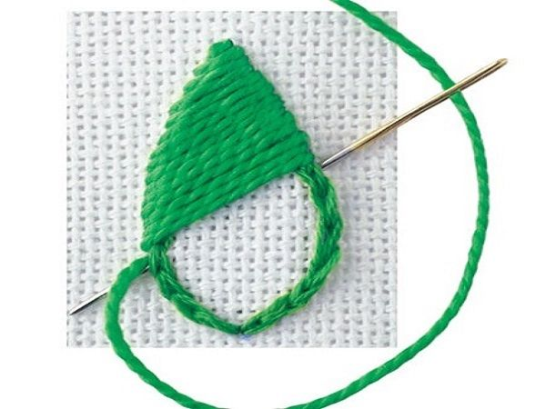
7.Теневая гладь — эта гладь выполняется по свободному контуру нитками разных цветов. При этом нет четкой границы между цветами, а переход от одного тона ниток к другому достигается при помощи стежков разной длины, входящих один в другой. Этим приемом достигается так называемый теневой эффект. Последовательность выполнения теневой глади. Переводят узор на ткань и наносят условное деление по тонам ниток. Для этого карандашом проводят изогнутые линии, которые служат границей перехода одного цвета в другой. Причем вкалывать иголку нужно не точно по этим линиям, а выше и ниже. Наносить стежки нужно плотно один к другому, а располагать их в направлении, которое зависит от рисунка. Так, если это лепесток цветка — то в направлении центра цветка, если листик, то в направлении центральной жилки и так далее. Поэтому для упрощения работы, можно карандашом нанести на ткань штриховые линии, которые указывают направление стежков.
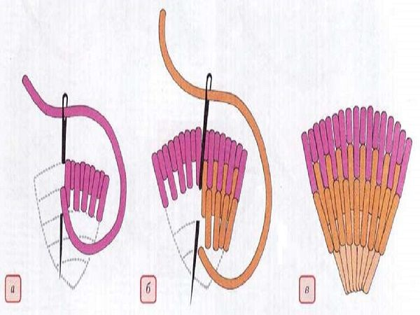
Изучив азы техники вышивки гладью можно смело начать проект для начала небольшого узора вышивки гладью.
Задание: Выполните в технике «гладь» вышивку цветка и листика.
1.Последовательность выполнения лепестка цветка
Лепесток делят на 3-4 части и начинают вышивку от середины верхней части. Закончив правую половинку, иголку с ниткой проводят по лепестку с лицевой стороны к левому краю лепестка и выполняют вышивку левой половинки. Когда закончена вышивка верхней части лепестка, обрезают нить и точно так же от середины начинают вышивать вторую часть лепестка нитью другого цвета. Чтобы второй тон нитей входил в первый постепенно, его выполняют, то удлиняя, то укорачивая стежки (стежки второй части укладывают между стежками первой части). Выполнив правую половинку, иглу переводят в начало левой половинки и аналогичным образом выполняют ее. Точно так же выполняют остальные части. Переход цветов в лепестке — от более светлого (самый верхний) к более темному (самый нижний).
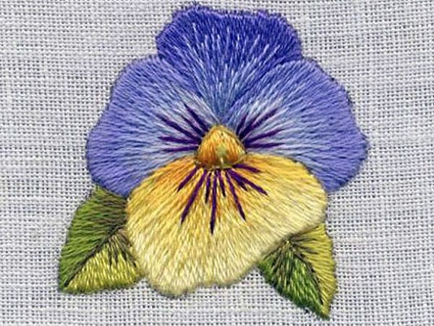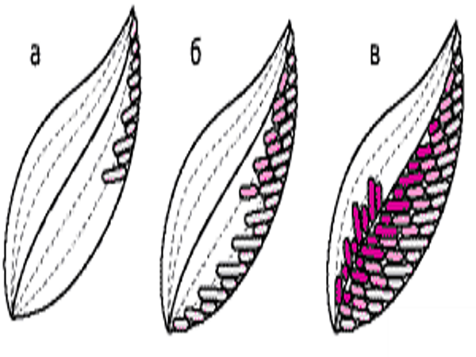
2. Последовательность выполнения листика, имеющего жилку посередине
Вышивают листик косой гладью, укладывая стежки по направлению к жилке. Выполняют сначала правую, затем левую половинку листика. Предварительно каждую половинку листика нужно разделить на 2-4 части (по количеству цветов).Начинают вышивку с крайней (самой светлой) части в направлении сверху вниз. Стежки по краям более короткие, к центру листика более длинные. Вторую и третью части вышивают также сверху вниз, только цвет ниток берется темнее. Вторую (левую) половинку листика вышивают аналогично, только в направлении снизу вверх и от центральной (более темной) части к наружной (более светлой).

